1. Junginys, kurio formulė (I), arba farmaciniu požiūriu priimtina jo druska arba solvatas:

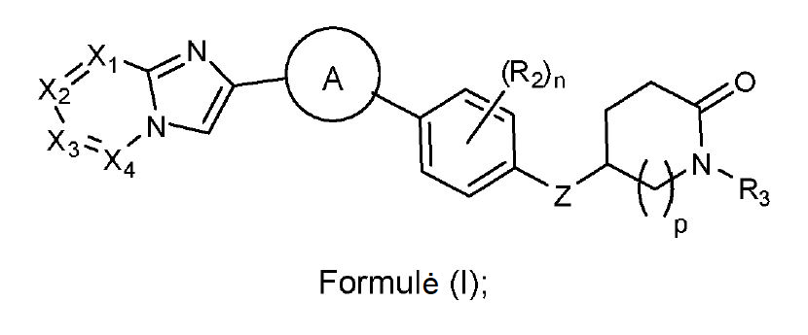

kur

X1, X2, X3 ir X4 kiekvienas yra CR1;

yra

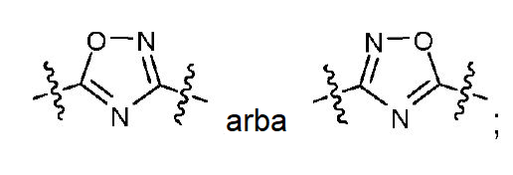

Z yra -O-;

kiekvienas R1 yra nepriklausomai parinktas iš grupės, susidedančios iš vandenilio, halogeno, pasirinktinai pakeisto C1-C6 alkilo, pasirinktinai pakeisto C2-C6 alkenilo, pasirinktinai pakeisto C2-C6 alkinilo, pasirinktinai pakeisto arilo, pasirinktinai pakeisto heteroarilo, pasirinktinai pakeisto C3-C8 cikloalkilo, pasirinktinai pakeisto -(C1-C2alkilen)-(C3-C8cikloalkilo), pasirinktinai pakeisto C2-C9 heterocikloalkilo, pasirinktinai pakeisto -(C1-C2 alkilen)-(C2-C9 heterocikloalkilo), pasirinktinai pakeisto -(C1-C2 alkilen)-(arilo), pasirinktinai pakeisto -(C1-C2 alkilen)-(heteroarilo), -CF3, -OR10, -SR10, -N(R11)R12, -N(R11)S(O)2R15, -N(R13)N(R11)R12, -N(R13)N(R11)S(O)2R15, -C(O)R14, -C(O)OR10, -C(S)OR10, -C(O)SR10, -C(O)N(R11)R12, -C(S)N(R11)R12, -C(O)N(R11)S(O)2R15, -C(S)N(R11)S(O)2R15, -C(O)N(R13)N(R11)R12, -C(S)N(R13)N(R11)R12 ir -C(O)N(R13)N(R11)S(O)2R15;

kiekvienas R2 yra nepriklausomai parinktas iš grupės, susidedančios iš halogeno, pasirinktinai pakeisto C1-C6 alkilo, -OR20, -SR20, -N(R21)R22, -C(O)R20, -C(O)N(R21)R22 ir -N(R23)C(O)R20;

R3 yra parinktas iš grupės, susidedančios iš vandenilio, pasirinktinai pakeisto C1-C6 alkilo, pasirinktinai pakeisto C2-C6 alkenilo, pasirinktinai pakeisto C2-C6 alkinilo, pasirinktinai pakeisto C3-C8 cikloalkilo, pasirinktinai pakeisto arilo, pasirinktinai pakeisto -(C1-C2 alkilen)-(arilo), pasirinktinai pakeisto heteroarilo ir pasirinktinai pakeisto -(C1-C2alkilen)-(heteroarilo);

R10, R13 ir R14 yra kiekvienas nepriklausomai parinktas iš grupės, susidedančios iš vandenilio, pasirinktinai pakeisto C1-C6 alkilo, pasirinktinai pakeisto C2-C6 alkenilo, pasirinktinai pakeisto C2-C6 alkinilo, pasirinktinai pakeisto C3-C8 cikloalkilo, pasirinktinai pakeisto arilo, pasirinktinai pakeisto -(C1-C2 alkilen)-(arilo), pasirinktinai pakeisto C2-C9 heterocikloalkilo, pasirinktinai pakeisto heteroarilo ir pasirinktinai pakeisto -(C1-C2alkilen)-(heteroarilo);

R11 ir R12 yra kiekvienas nepriklausomai parinktas iš grupės, susidedančios iš vandenilio, pasirinktinai pakeisto C1-C6 alkilo, pasirinktinai pakeisto C2-C6 alkenilo, pasirinktinai pakeisto C2-C6 alkinilo, pasirinktinai pakeisto C3-C8 cikloalkilo, pasirinktinai pakeisto arilo, pasirinktinai pakeisto -(C1-C2 alkilen)-(arilo), pasirinktinai pakeisto C2-C9 heterocikloalkilo, pasirinktinai pakeisto heteroarilo ir pasirinktinai pakeisto -(C1-C2alkilen)-(heteroarilo); arba pasirinktinai R11 ir R12 kartu su azoto atomu, prie kurio jie yra prijungti, sudaro pasirinktinai pakeistą C2-C9 heterocikloalkilo žiedą;

R15 yra parinktas iš grupės, susidedančios iš pasirinktinai pakeisto C1-C6 alkilo, pasirinktinai pakeisto C2-C6 alkenilo, pasirinktinai pakeisto C2-C6 alkinilo, pasirinktinai pakeisto C3-C8 cikloalkilo, pasirinktinai pakeisto arilo, pasirinktinai pakeisto -(C1-C2 alkilen)-(arilo), pasirinktinai pakeisto C2-C9 heterocikloalkilo, pasirinktinai pakeisto heteroarilo ir pasirinktinai pakeisto -(C1-C2 alkilen)-(heteroarilo);

R20 ir R23 yra kiekvienas nepriklausomai parinktas iš grupės, susidedančios iš vandenilio, pasirinktinai pakeisto C1-C6 alkilo, pasirinktinai pakeisto C2-C6 alkenilo, pasirinktinai pakeisto C2-C6 alkinilo, pasirinktinai pakeisto C3-C8 cikloalkilo, pasirinktinai pakeisto arilo, pasirinktinai pakeisto -(C1-C2 alkilen)-(arilo), pasirinktinai pakeisto C2-C9 heterocikloalkilo, pasirinktinai pakeisto heteroarilo ir pasirinktinai pakeisto -(C1-C2 alkilen)-(heteroarilo);

R21 ir R22 yra kiekvienas nepriklausomai parinktas iš grupės, susidedančios iš vandenilio, pasirinktinai pakeisto C1-C 6alkilo, pasirinktinai pakeisto C2-C6 alkenilo, pasirinktinai pakeisto C2-C6 alkinilo, pasirinktinai pakeisto C3-C8 cikloalkilo, pasirinktinai pakeisto arilo, pasirinktinai pakeisto -(C1-C2 alkilen)-(arilo), pasirinktinai pakeisto C2-C9 heterocikloalkilo, pasirinktinai pakeisto heteroarilo ir pasirinktinai pakeisto -(C1-C2 alkilen)-(heteroarilo); arba pasirinktinai R21 ir R22 kartu su azoto atomu, prie kurio jie yra prijungti, sudaro pasirinktinai pakeistą C2-C9 heterocikloalkilo žiedą;

n yra 0-4; ir

p yra 1.

2. Junginys pagal 1 punktą arba farmaciniu požiūriu priimtina jo druska arba solvatas, kur kiekvienas R1 yra nepriklausomai parinktas iš grupės, susidedančios iš vandenilio, halogeno, pasirinktinai pakeisto C1-C6 alkilo, -CF3, -OR10, -N(R11)R12, -C(O)R14, - C(O)OR10 ir -C(O)N(R11)R12.

3. Junginys pagal 1 arba 2 punktą arba farmaciniu požiūriu priimtina jo druska arba solvatas, kur kiekvienas R1 yra nepriklausomai parinktas iš grupės, susidedančios iš vandenilio, halogeno ir -CF3.

4. Junginys pagal bet kurį iš 1-3 punktų arba farmaciniu požiūriu priimtina jo druska arba solvatas, kur kiekvienas R2 yra nepriklausomai parinktas iš grupės, susidedančios iš halogeno, pasirinktinai pakeisto C1-C6 alkilo, -OR20 ir -N(R21)R22.

5. Junginys pagal bet kurį iš 1-4 punktų arba farmaciniu požiūriu priimtina jo druska arba solvatas, kur kiekvienas R2 yra nepriklausomai parinktas iš grupės, susidedančios iš halogeno ir pasirinktinai pakeisto C1-C6 alkilo.

6. Junginys pagal bet kurį iš 1-5 punktų arba farmaciniu požiūriu priimtina jo druska arba solvatas, kur R3 yra parinktas iš grupės, susidedančios iš vandenilio ir pasirinktinai pakeisto C1-C6 alkilo.

7. Junginys pagal bet kurį iš 1-6 punktų arba farmaciniu požiūriu priimtina jo druska arba solvatas, kur:

yra

8. Junginys pagal bet kurį iš 1-6 punktų arba farmaciniu požiūriu priimtina jo druska arba solvatas, kur:

yra

9. Junginys pagal bet kurį iš 1-8 punktų arba farmaciniu požiūriu priimtina jo druska arba solvatas, kur n yra 1 arba 2.

10. Junginys pagal 1 punktą, kuris yra:

arba farmaciniu požiūriu priimtina jo druska arba solvatas.

11. Junginys pagal 1 punktą, kuris yra:

arba farmaciniu požiūriu priimtina jo druska arba solvatas.

12. Junginys pagal 1 punktą, kuris yra:

arba farmaciniu požiūriu priimtina jo druska arba solvatas.

13. Junginys pagal 1 punktą, kuris yra:

arba farmaciniu požiūriu priimtina jo druska arba solvatas.

14. Farmacinė kompozicija, apimanti farmaciniu požiūriu priimtiną skiediklį, pagalbinę medžiagą arba rišiklį ir junginį pagal bet kurį iš 1-13 punktų arba jo farmaciniu požiūriu priimtiną druską arba solvatą.

15. Junginys pagal bet kurį iš 1-13 punktų arba farmaciniu požiūriu priimtina jo druska arba solvatas, skirtas panaudoti išsėtinės sklerozės, opinio kolito arba Krono ligos gydymo būde.